Presseinformation

Historische Zeugnisse in neuem Licht
Zumtobel entwickelt zukunftsweisende Lichtlösung für das „vorarlberg museum“

Nach vierjähriger Umbauphase öffnet das „vorarlberg museum“ in Bregenz am 21. Juni 2013 wieder seine Türen. Das vom Bregenzer Architekturbüro Cukrowicz Nachbaur entworfene Museum bildet nun einen Höhepunkt in der städtischen Kulturlandschaft. Für die anspruchsvolle Beleuchtung der verschiedenen Museumsbereiche wählten die Planer eine projektspezifische Lichtlösung von Zumtobel.

Dornbirn, Juni 2013 – Das neue „vorarlberg museum“ ist ein architektonisches und kulturelles Juwel, das sich im Herzen der Stadt Bregenz einen prominenten Platz erobert hat. Bereits seit 150 Jahren bewahrt es Zeugnisse aus Kunst und Kultur des Landes Vorarlberg. Nun wurde die altehrwürdige Kunstsammlung in ein zeitgemäßes Museum verwandelt, das schon von außen die Neugier der Besucher weckt. Das Konzept der Architekten Cukrowicz Nachbaur beruht auf dem Prinzip des Weiterbauens und verbindet auf faszinierende Weise Tradition und Fortschrift des Landes Vorarlberg. Das denkmalgeschützte Verwaltungsgebäude wurde mit zwei Geschossen vertikal erweitert und um einen fünfgeschossigen Neubau nebenan ergänzt. Der Blick des Betrachters bleibt schnell am ungewöhnlichen Relief der Fassade hängen, das durch die nach dem Zufallsprinzip angeordneten 16.656 Abgüsse von PET-Flaschenböden geprägt ist. Sie stehen exemplarisch für Vorarlberg als Wirtschaftsstandort von internationaler Relevanz, ist hier doch der Hauptsitz von Alpla, Weltmarktführer für Verpackungslösungen. Im Inneren bilden die verschiedenen Ausstellungsbereiche das Herzstück des Museums und stellten bei der Wahl der richtigen Beleuchtung die größte Herausforderung dar. Für die Inszenierung von rund 150 Jahren Geschichte des Landes Vorarlberg setzten die Planer und Architekten deshalb auf die Expertise von Zumtobel.

90 Prozent Sonderlösungen für ideale Beleuchtung
Eine optimale Beleuchtung für die unterschiedlichen Bereiche des Museums, die sich flexibel und schnell anpassen lässt, war ein wichtiger Baustein bei der Neugestaltung des Hauses. Im Hinblick auf bauliche und technische Anforderungen entwarf Zumtobel in Zusammenarbeit mit dem Lichtplaner Manfred Draxl für das Museum ein maßgeschneidertes Lichtkonzept, das eine effiziente und schonende Beleuchtung mit hoher Lichtqualität und idealer Farbwiedergabe verbindet. Alle Bereiche des Museums werden zudem einheitlich mit einer warmweißen Farbtemperatur von 3000 Kelvin ausgeleuchtet – das schafft eine optimale Beleuchtung der Exponate und eine angenehme Atmosphäre für die Besucher und Mitarbeiter gleichermaßen.
Rund 90 Prozent der Lichtlösung sind Sonderanfertigungen, dazu zählen mehr als 1400 Sonderleuchten. Darüber hinaus konstruierte Zumtobel für die Ausstellungsbereiche und das Foyer sogenannte Multifunktions-Monopoints (MMP), durch die trotz leicht-konischem Gebäudegrundriss eine zurückhaltende homogene Installation erreicht werden konnte. Die MMPs sind Betoneinbautöpfe mit einem Durchmesser von 90 Millimetern. Rasterförmig in die Decke eingelassen ermöglichen sie eine flexible Anbindung von Leuchten, Lautsprechern oder Schwerlastelementen. Der MMP erkennt dabei automatisch, ob eine Leuchte montiert ist und vernetzt sie mit dem zentralen Lichtmanagementsystem Luxmate Litenet. Mit Hilfe von Luxmate lässt sich die gesamte Lichtlösung des Museums einfach und präzise steuern. Das System verbindet komplexe Eigenschaften zu einer zentralen Einheit, die dank speziell entwickelter grafischer Oberflächen über Smartphones und Tablets bedient und konfiguriert werden kann. Ergänzend dazu entwickelte Zumtobel für die Beleuchtung der Ausstellungsräume ein besonderes Adressierungskonzept für nachträglich installierte Leuchten, die sich damit sofort in die bestehende Lichtlösung integrieren lassen.

Innovative Leuchten für anspruchsvolle Aufgaben
Für eine homogene vertikale Wandbeleuchtung mit dem Lichtschwerpunkt auf Augenhöhe setzt Zumtobel Wallwasher als abgehängte Pendelleuchten mit einer Länge von 470 Millimetern ein. Zwei schwenkbare LED-Leuchten – als einfache Spot-Einbauvariante und als abgehängte Variante mit fünf integrierten Spots – ermöglichen darüber hinaus eine akzentuierte Beleuchtung der Ausstellungsobjekte. Sie zeichnen sich vor allem durch eine hohe Farbwiedergabe (Ra > 90) und hervorragende Lichtqualität aus. Das UV- und IR-freie Licht schont zudem die Ausstellungsstücke. Diese Kombination kommt auch im Schaudepot zum Einsatz, in dem besondere Objekte hinter Glas gezeigt werden. Die Leuchten sind hier jedoch auf einer Tecton-Tragschiene montiert. Tecton ist ein durchgängiges Lichtbandsystem, das die Leuchten dank eines integrierten 11-poligen Stromleitprofils mit sämtlichen Funktionen wie der Stromversorgung oder der Lichtsteuerung verbindet. Das ermöglicht eine beliebige Montageposition und reduziert die Installations- und Wartungskosten. So kann die Tecton-Tragschiene bei Sonderschauen um zusätzliche Leuchten erweitert werden.
Für eine optimale Beleuchtung des Foyers setzt Zumtobel auf eine Kombination aus speziell angefertigten LED-Downlights, LED-Spots, HIT-Downlights und Halogen-Spots. Im lichtdurchfluteten Atrium nebenan verstärken die minimalistischen Arcos Strahler das Tageslicht mit sanfter indirekter Beleuchtung.
Im Museumscafé positionierte Zumtobel außerdem eine dekorative Lichtinstallation aus rund 30 Halogenleuchten mit Stoffschirmen, die gemütliches Licht spenden, das zum Verweilen einlädt.
Im Verwaltungsbereich kommen vor allem Leuchten mit Leuchtstofflampen zum Einsatz. So schafft die Leuchte Freeline als Pendelleuchte dank einer gleichmäßigen Lichtverteilung optimale Lichtverhältnisse in den Büros. In den Veranstaltungsräumen ermöglichen spezielle Lichtsysteme mit Leuchtstofflampen und Halogenlampen sowohl eine punktuelle als auch eine lineare Beleuchtung. Für das Treppenhaus des Neubaus hat Zumtobel darüber hinaus ein weiteres LED-Downlight mit Berücksichtigung der schrägen Decke entwickelt. Im Altbau-Treppenhaus war die Herausforderung, der Kontur der historischen Fensterbögen zu folgen und eine entsprechende Lichtverteilung zu generieren.

Über das vorarlberg museum
Das vorarlberg museum liegt im Vierländereck Österreich-Deutschland-Schweiz-Liechtenstein und gibt als klassisches kulturhistorisches Museum Einblick in die regionale Geschichte Vorarlbergs. Als ältestes Museum im Bodenseeraum baut es auf die bereits 1857 gegründete Sammlung des Vorarlberger Landesmuseumsvereins auf. Das Museum beherbergt rund 150.000 Ausstellungsobjekte aus Kunst, Geschichte, Volkskunde und Archäologie sowie wechselnde Sonderschauen.

Bildunterschriften:

(Photo Credits: Zumtobel)

Bild 1: Für die Inszenierung von rund 150 Jahren Geschichte des Landes Vorarlberg setzten die Planer und Architekten des vorarlberg museums auf die Expertise von Zumtobel.
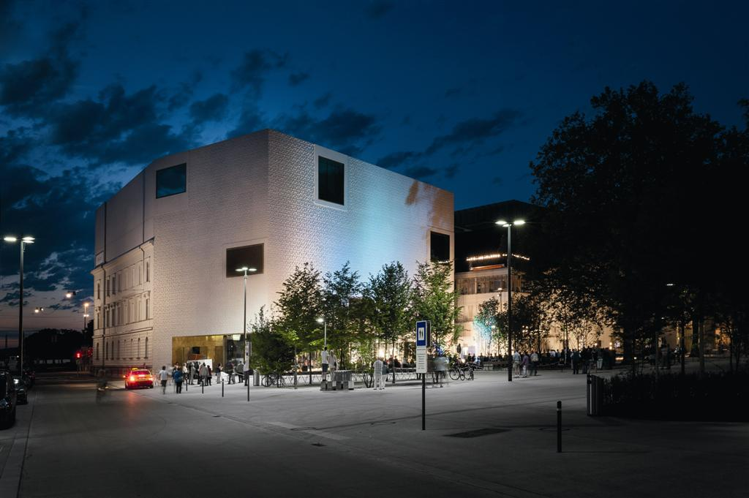

Bild 2: Für die Beleuchtung der Museumsräume (hier das Schaudepot) sowie die Akzentuierung der Exponate setzt Zumtobel auf die Kombination von Wallwasher und LED-Spots.

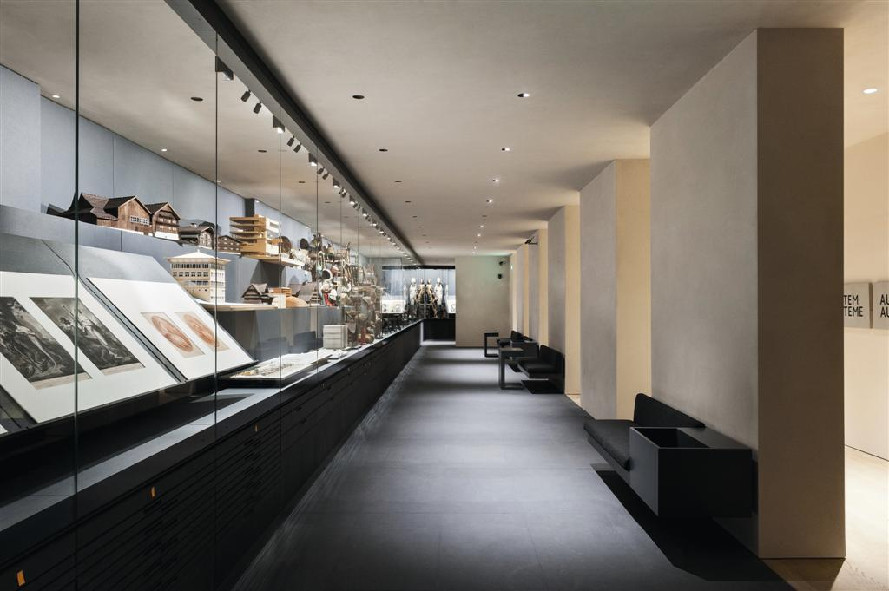

Weitere Informationen:
Zumtobel Lighting GmbH
Nikolaus Johannson
Head of Brand Communication
Schweizer Strasse 30
A-6850 Dornbirn

Tel +43-5572-390-26427
Mobil +43-664-80892-3202
Email nikolaus.johannson@zumtobel.com

www.zumtobel.com

Über Zumtobel
Zumtobel ist international führender Anbieter ganzheitlicher Lichtlösungen, die das Zusammenspiel von Licht und Architektur erlebbar machen. Als Innovationsführer bietet der Leuchtenhersteller ein umfassendes Spektrum an hochwertigen Leuchten und Lichtsteuerungssystemen für die unterschiedlichsten Anwendungsbereiche der professionellen Gebäudebeleuchtung – darunter Büro- und Bildungseinrichtungen, Verkauf und Präsentation, Hotel und Wellness, Gesundheit und Pflege, Kunst und Kultur sowie Industrie und Technik. Zumtobel ist eine Marke der Zumtobel AG mit Konzernsitz in Dornbirn, Vorarlberg (Österreich).

Zumtobel. Das Licht.

